ИСТОРИЯ ИСЧЕЗНУВШЕГО ХУТОРА

(прошлое хутора Полтавского
Ленинградского района
Краснодарского края)

Работа учителя кубановедения
МБОУ СОШ№10
Ленинградского района
Краснодарского края
Иванова В.Н.

Когда в 1792 году императрица Екатерина II даровала Черноморским казакам грамоту на заселение Кубани, не могла она и представить, что открывает новую страницу в истории России. И двинулся люд казачий осваивать и покорять кубанские степные просторы. Появились первые казачьи поселения. Среди них у реки Сосыка вырос Уманский курень. Казаки освоили землю, начали торговать и появились среди них зажиточные, сильные, крепкие хозяйства. Расширяя их, богатеи скупали наделы у обедневшей части казачества, прикупали свободные земли, которые стали источником увеличения доходности и богатства для титулованных придворных лакеев и казачьего войскового начальства. Атаманы и старшины сдавали землю на откуп, строили мельницы, винокурни, вели крупные торговые операции. Освоение земли вблизи Уманской станицы привело к появлению хуторов, среди которых были хутор Белый, Куликовский, Полтавский.
Сегодня не только на карте, но и на земле Ленинградского района мы уже не найдём хутора Полтавского, но в памяти сторожил, переселившихся в соседние хутора, станицы и города Кубани он славен, как их малая родина Великой России.
Хутор Полтавский начал своё существование в середине XIX века, когда на эти земли приехала барыня Никольская, женщина богатая и знатная. По всей видимости она была женой казачьего войскового начальника, получившего землю за службу Царю и Отечеству, но не желавшего по каким-то причинам сюда приезжать. А причин тогда было немало: это и малярия, которую приносила армада комарья, набеги горцев, неустроенность быта, плохие дороги…
На хуторе Никольская построила красивый, добротный дом, в котором после революционных событий 1917 года размещалась школа. Весной дом утопал в цветущем саду, где росли вишни, яблони, сливы, груши. Именно в этот сад, занимавший площадь около двух гектаров, любили забираться местные мальчишки, чтобы полакомиться вкусными плодами.
Первыми жителями на х. Полтавском были П. Очкий, Прихидько, Ерёменко, Юрченко. Кстати, о последнем ходила недобрая молва как о воровитом казаке. Заселялся хутор двумя рядами домов вдоль Максимовой балки с востока на запад в сторону р. Сосыки. Первые дома были турлучные и саманные. Крыши делали из соломы, камыша или укрывали кукурузными стеблями (бадылкой).

Турлучная хата
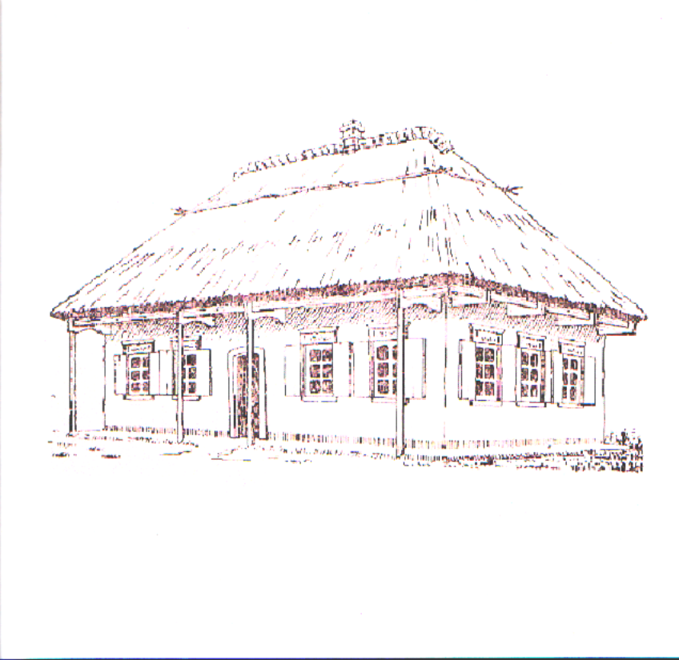
Саманная хата

Воды питьевой было мало, обычно за ней ходили в Глубокую балку, или набирали воду из Спящего родника, вблизи хуторского кладбища. Но внутри каждого двора был колодец, по берегам балки, где заканчивались огороды, вырывали копань или копанку. Из них брали воду для стирки, поили животных и птицу. Во дворах имелись погреба для хранения продуктов.
Земля на хуторе Полтавском была плодородная, так что не удивительно, что её прикупил помещик В. Луговский – общей площадью пятьсот десятин. Это был строгий и жестокий человек. Его приказчики не раз избивали людей, работавших на его подворье, секли их кнутами и розгами за «медленную» и плохо выполненную работу. На В. Луговского работал весь хутор. Хозяйство было сильным, а на землях по тем временам собирали большие урожаи, до 100-150 пудов с десятины, а с земельных наделов простых хуторян 40-60 пудов. Первое время тяжелый кубанский чернозем подымали двухколесным тяжелым плугом, в который запрягали, используя ярмо, быков – 2-3 пары. Рыхление почвы производили с помощью деревянной бороны.

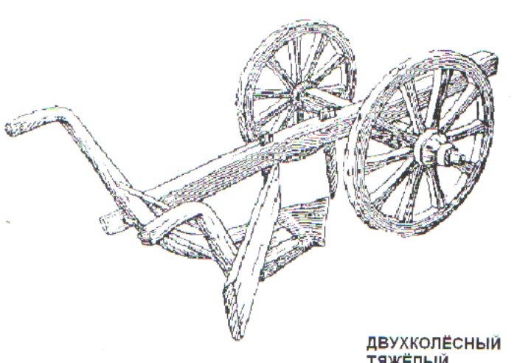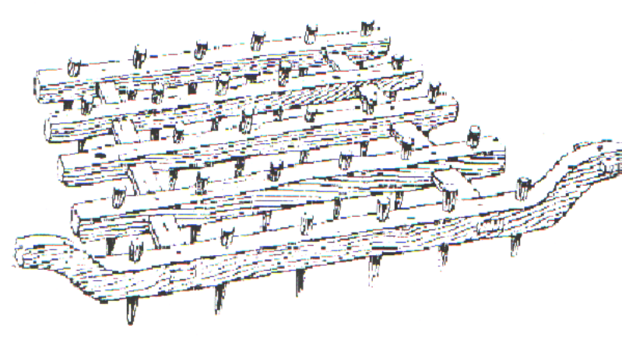

Тяжелый двухколесный плуг Борона

Через Максимову балку, по приказу Луговского, соорудили дамбу – греблю. Но вот проехать по ней можно было только заплатив за это. Остатки этой дамбы видны и сегодня.
Досталась земля хуторская и помещикам Сгурскому и Мищенко. Оба вблизи хутора, в разных местах построили водяные мельницы.
Недра хутора были богаты глиной и песком. Именно здесь и построил один из своих кирпичных заводов В.В. Атаманов. Ходила молва, что кирпич здесь делали такой крепкий, что его отправляли в Москву для укрепления мостовой на Красной площади. В небольшом количестве завод изготавливал и керамическую посуду: кувшины (крынки), макитры.

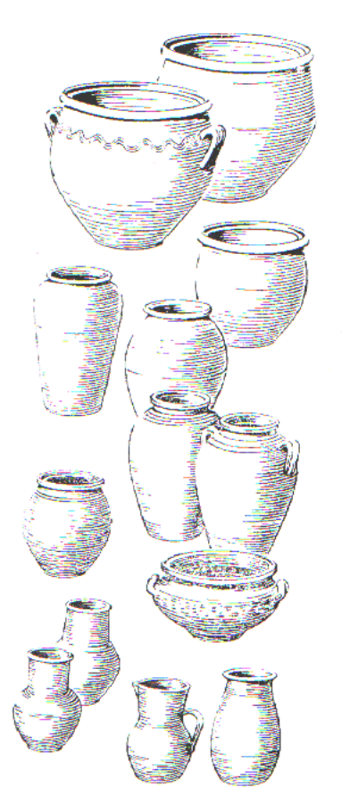
Помнит хутор и пана Бессмертного. Его дом был выстроен добротно и крепко и в нём долгое время, начиная с 1930 года и до ликвидации хутора, располагалось правление колхозов им. Ворошилова и им. Молотова.
Активное заселение хутора началось после земельной реформы 1861 года, когда крестьяне России получили право свободного перемещения по стране в поисках свободных и богатых земель. Так и появились на хуторе выходцы из Полтавской губернии. Казаки называли этих людей – городовиками. Не раз между двумя этими группами возникали конфликты из-за передела земли, оформления межи, порой спор доходил до кулаков.

Среди вновь прибывших были Яков Удовик, Синкевич, Фёдор Гузенко, Фёдор Несвит с сыновьями Дмитрием и Емельяном. Из города Курска, в поисках счастья, с сыновьями приехал крестьянин Нижельский. Его долгое время в хуторе считали чужим. Даже дом он построил дальше основной полосы заселения. Зато дом Нижельского узнавали издалека. В его дворе вырос огромный тополь, который до создания лесополос в 1953 году был виден даже при выезде из станицы Ленинградской. Этот тополь был своеобразным символом и гордостью жителей хутора Полтавского. После того как хутор в 70-е годы XX века был ликвидирован как неперспективный, у тополя долгое время, весной, встречались и вспоминали свою жизнь полтавцы.

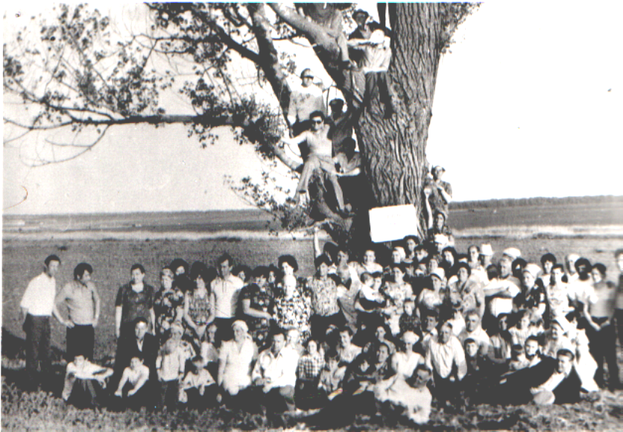
Полтавцы у тополя Нижельского

В годы первой мировой войны появился в хуторе пленный австриец Масюк, нашедший здесь свою любовь и оставивший корни на земле Кубанской.
В конце XIX- начале XX века поселились на хуторе семьи Василия Прокопца, Гузенко Петра Васильевича и Головань.
Относительно спокойно пережил хутор революционное время 1917 года, гражданскую войну. В середине 20-х годов XX века в стране начинается коллективизация – создание колхозов и совхозов. Этот процесс сопровождается борьбой с антисоветскими элементами, раскулачиванием. На хуторе раскулачиванию подверглись семьи Лабунец, Карпенко. Взрослые вместе с детьми были высланы в лагерь в ст.Выселки, а потом были отправлены кто в Воронеж, кто в г.Курск.
В феврале 1930 года на базе хуторов Куликовского, Белого и Полтавского был создан колхоз им. Ворошилова, но уже осенью того же года колхоз был разукрупнен и в х. Куликовском создаётся колхоз им. Молотова. Долгое время председателем колхоза на х. Полтавском был Прокопец Павел Васильевич.
Помнит хутор Полтавский и женский бунт 1930 года, когда женщины отказались выходить на работу и потребовали оплачивать натуральный заработок не по трудодням, а по числу едоков в семье. Но в то время Советская власть посчитала женщин бунтовщиками. Часть их была арестована за саботаж и отправлена в ст. Ленинградскую. Но вскоре все они были отпущены, а вопрос об оплате так и не был решён.
Великая Отечественная война внесла очередные коррективы в жизнь хуторян. На войну ушло 60 хуторян. Вернулись с войны не все, а те кто вернулся, приступили к строительству новой послевоенной жизни. На хуторе образовалась своя комсомольская организация – всего 17 человек, а секретарём стал Веретельников Фёдор Алексеевич. Его авторитет был настолько высок, что уже в 1956 году он избирается секретарём парторганизации. Даже сегодня бывшие жители хутора помнят его как честного, доброго, порядочного и жизнерадостного человека.
Жизнь на хуторе Полтавском продолжалась: рождались дети, играли свадьбы, работала школа.

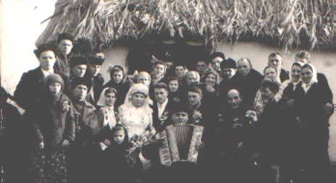
Свадьба, 1955 год

В начале 70-х годов хутор облетела весть о том, что как неперспективный населённый пункт х.Полтавский должен быть ликвидирован. Окончательное решение было принято 20 июля 1977 года КИК. Многие жители переехали в соседние хутора и станицы края. Но и сегодня нынешнему поколению напоминает о себе хутор Полтавский холодной родниковой водой Спящего родника, могилами предков у Максимовой балки, одиноко лежащей в степи могилой хуторян Несвит Андрея и его двух братьев, умерших от голода зимой 1933 года. Но не забывают свою малую родину жители хутора Полтавского. По весне наводят они порядок на могилах родных и близких, встречаются, вспоминают прошлое, тем самым как бы подчёркивая, что хутор Полтавский, как и человек, живёт до тех пор, пока о нём помнят.

